www.sim.com.mx/IT/RentaServer.asp

Renta de Servidores Físicos y Virtuales
Servidores en renta a la medida de sus necesidades

Servicios Internet México, ofrece a sus clientes renta de equipo para el hosteo de sus aplicaciones en su site ubicado en triara Qro.

Contamos con la infraestructura tecnológica y humana necesaria para proveer a nuestros clientes servicios de hospedaje de servidores Ya sea para para hosteo una aplicación especifica o la migración total y completa del site del cliente a nuestras instalaciones.

El servicio tiene calidad de clase mundial, contando con los mas altos estándares de calidad y eficiencia. Sistemas como redundancia en energía eléctrica, aire acondicionado con temperatura controlada, salidas redundantes a la red de Internet, sistemas de vigilancia y soporte 7x24 los 365 día del año.

Servidores marca Dell, HP e INTEL con disponibilidad de:
- Renta de servidores de marcas Dell, HP e Intel.
- Servidores de alto rendimiento con alturas de 1U, 2 U y 4U
- Arquitectura de discos SATA o SAS con RAID 0, 1, 5 y 10 .
- Opciones de fuente de poder de 750 Watts sencilla o redundante.
- Opciones para 1 o 2 procesadores marca Intel.
- Respuesta de servicio de soporte en 4 Hrs en caso de desastre por falla de equipo

Ventajas de renta de servidor
- Acceso a través de Terminal Server o ssh.
- Monitoreo continuo de servicios de correo con alerta (sistema de monitoreo a servicios específicos, como http, ftp, pop3
- Asistencia técnica en sitio en caso de falla
- Monitoreo de ancho de banda.
- IP dedicada con resolución Inversa con el nombre de su servidor.
- Resolución de su dominio en servidores DNS.
- Asistencia técnica vía telefónica .
- Servicios de Backup.

Capacidad de Expansión

Contamos con capacidad de crecimiento inmediata para ofrecer a los clientes de SIM Internet varias alternativas de expansión de su centro de cómputo. Se pueden asignar varios tipos de ubicación en los racks con opción de compartido o dedicado.

Compartido |  | Para clientes que cuentan con poco equipo de cómputo pero que requieren incrementar la seguridad de sus aplicaciones y obtener flexibilidad para crecer su operación en el tiempo. Se cotiza por unidades de rack con opciones de voltaje a 125 Watts y/o 220 Watts.
Privado |  | Para empresas que cuentan con infraestructura de cómputo considerable y que requieren incrementar la disponibilidad y seguridad de sus aplicaciones además de flexibilidad para crecer su operación en el tiempo.

http://www.telmex.com/web/negocios/infraestuctura-servidores-virtuales
Simplifica la administración de tu infraestructura de cómputo con nuestros servidores que te ofrecen múltiples opciones de sistema operativo, aplicaciones, respaldo y mecanismos de seguridad todos los días de la semana. Una alternativa inteligente para obtener recursos elásticos y flexibles como procesamiento (vCPU), memoria RAM y almacenamiento.
Computo elástico
Incrementa o disminuye tu configuración en minutos y sin penalizaciones con base en una gran variedad de opciones:
- Servidores Virtuales Windows o Linux.
- Hasta 8 vCPU. Más información
- Hasta 32 Gb de memoria RAM.
- Hasta 2 discos duros adicionales de 1 TB cada uno.

Sistemas operativos y aplicaciones
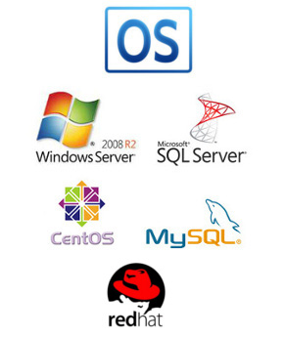
Los servidores virtuales de Telmex son creados con una amplia variedad de sistemas operativospreviamente instalados y funcionando.
- Windows Server 2008 R2 Enterprise 64-bit.
- CentOS. (Community Enterprise Operating System).
- RedHat
- Microsoft SQL Web Edition.
- Microsoft SQL Standard.
- MySQL.

Panel de control
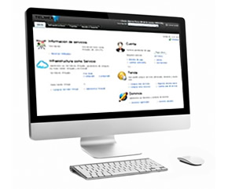
Punto de acceso para administrar en línea y de forma segura tus servidores virtuales.
- Obtén completa visibilidad y control de tu infraestructura cloud.
- Agrega nuevos Servidores Virtuales o modifica la configuración de vCPU, Memoria RAM y almacenamiento de existentes.
- Realiza tareas administrativas en línea: registrar administradores, reiniciar, pausar o detener el Servidor Virtual, tomar Snapshots y agregar discos duros.

